2025年12月
press release:
Eiichi Watanabe Retrospective Exhibition: Tales of the Kingdom of Youth

茨城県笠間市笠間978－4
公益財団法人 日動美術財団
笠間日動美術館
渡邊榮一回顧展 -少年王國譚-
同時開催：大島藤倉学園 アール・ブリュット展Ⅱ
2026年2月21日（土）～4月12日（日）
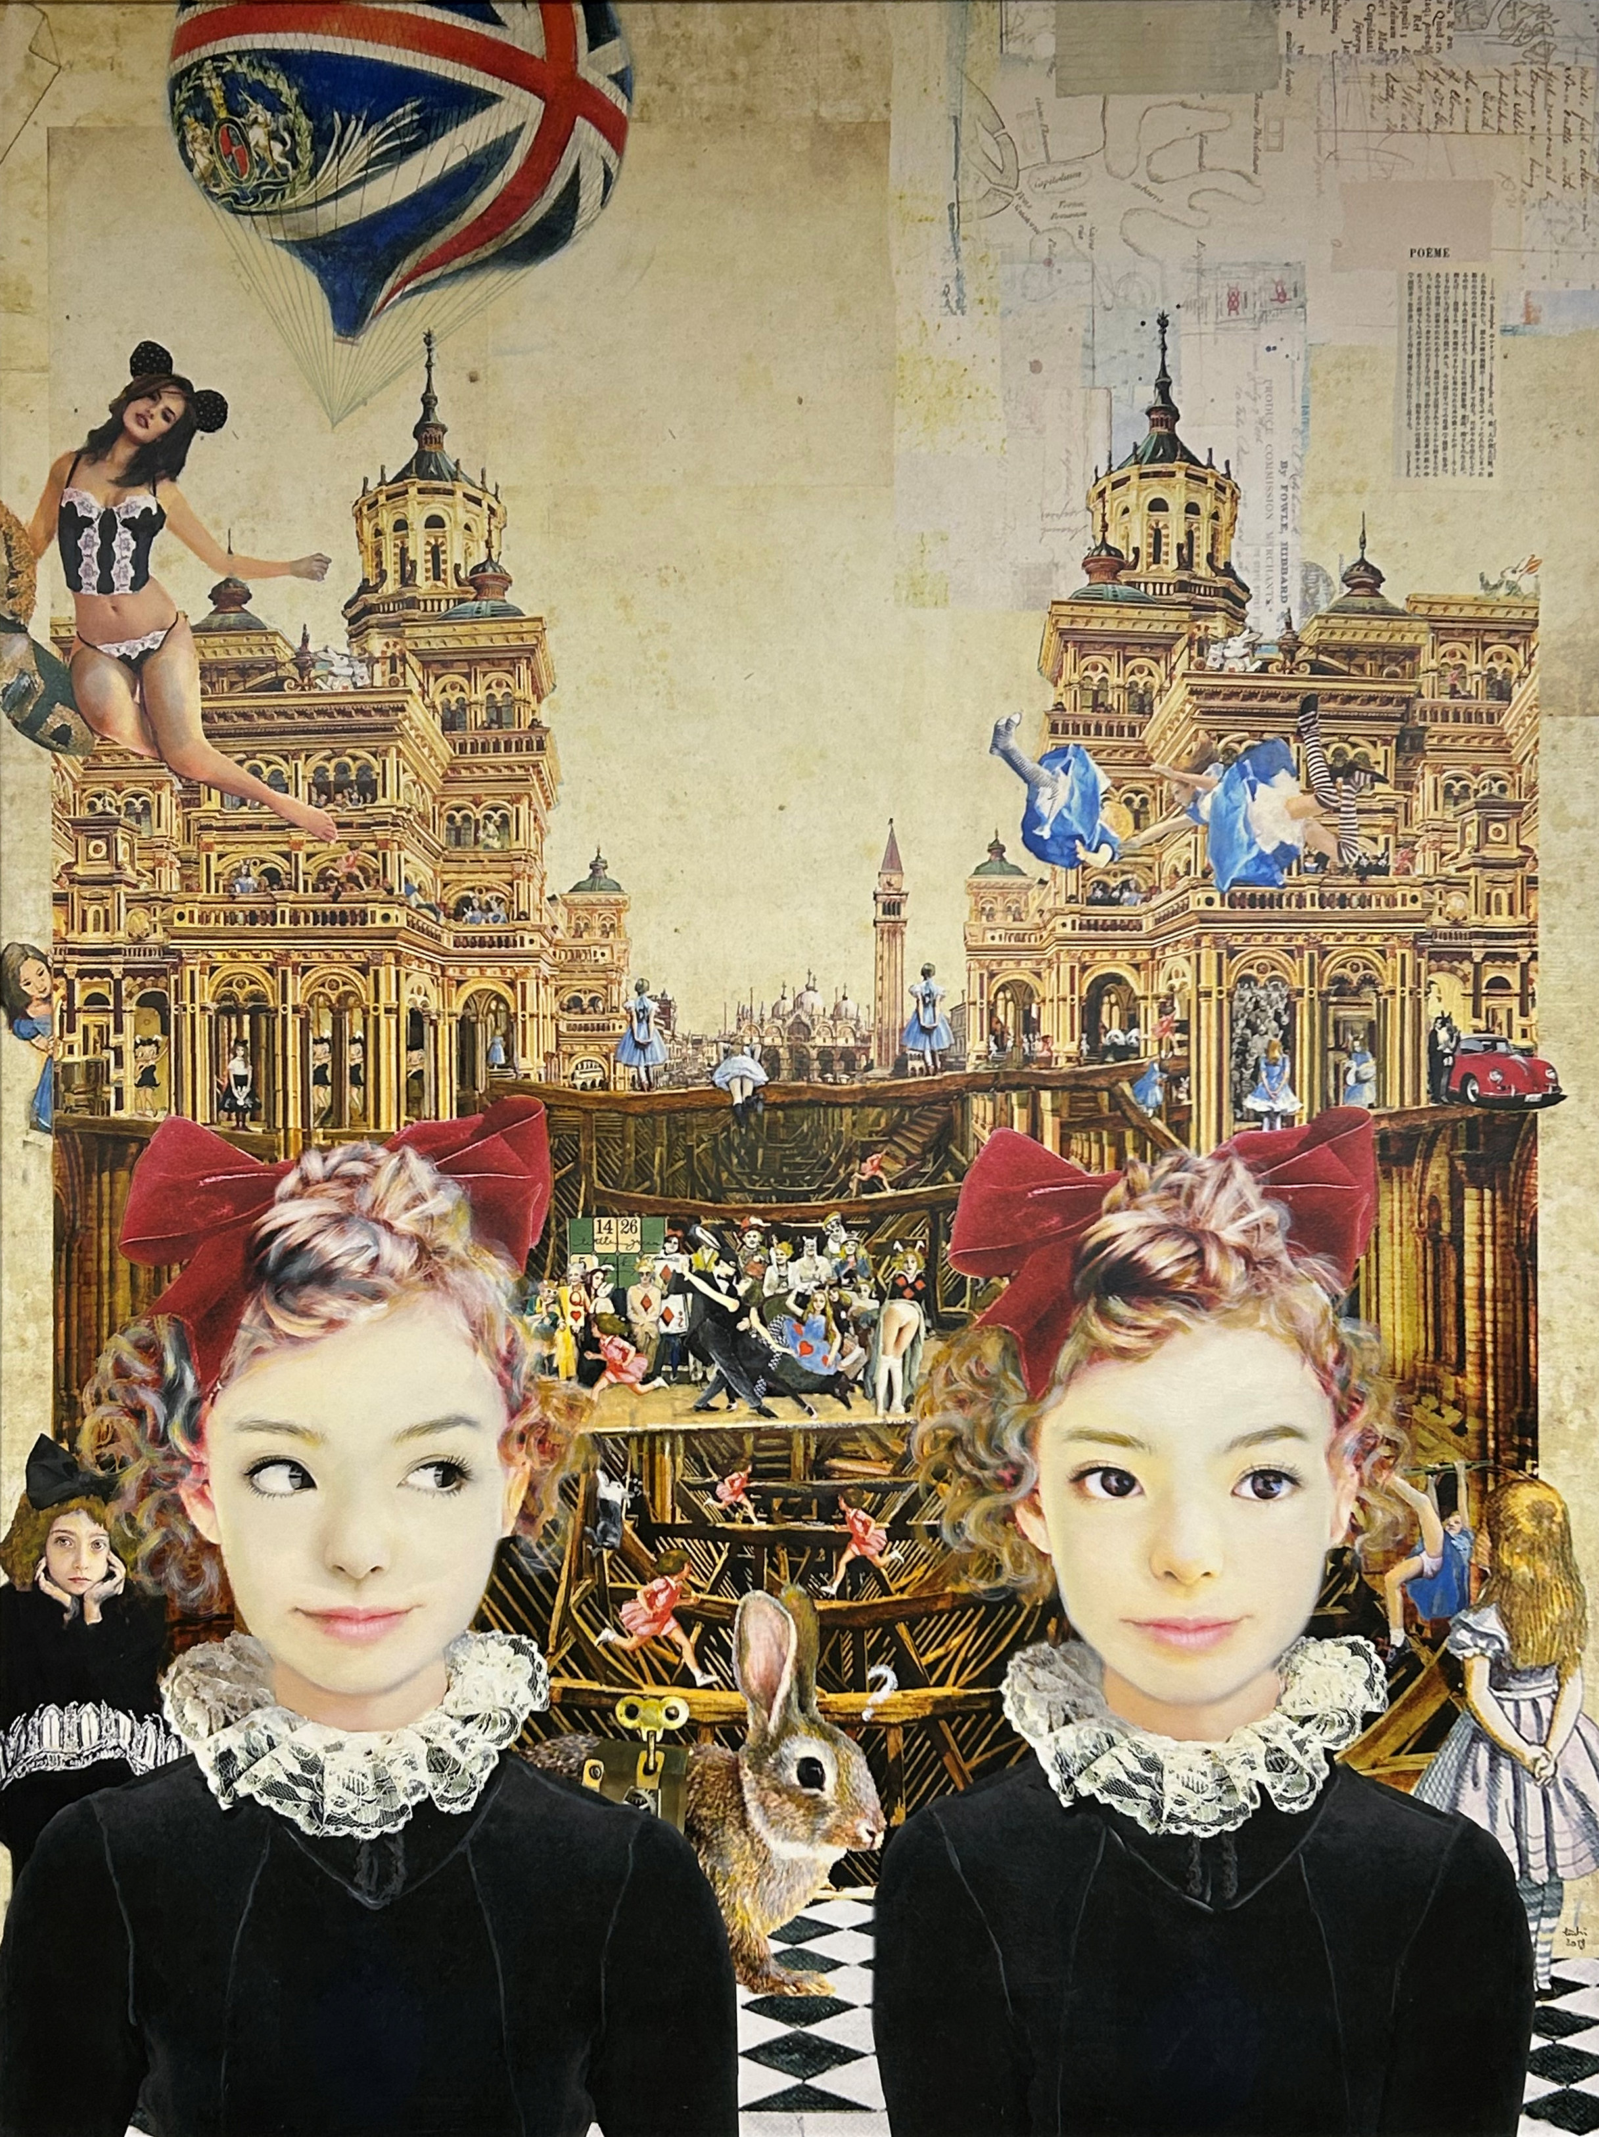

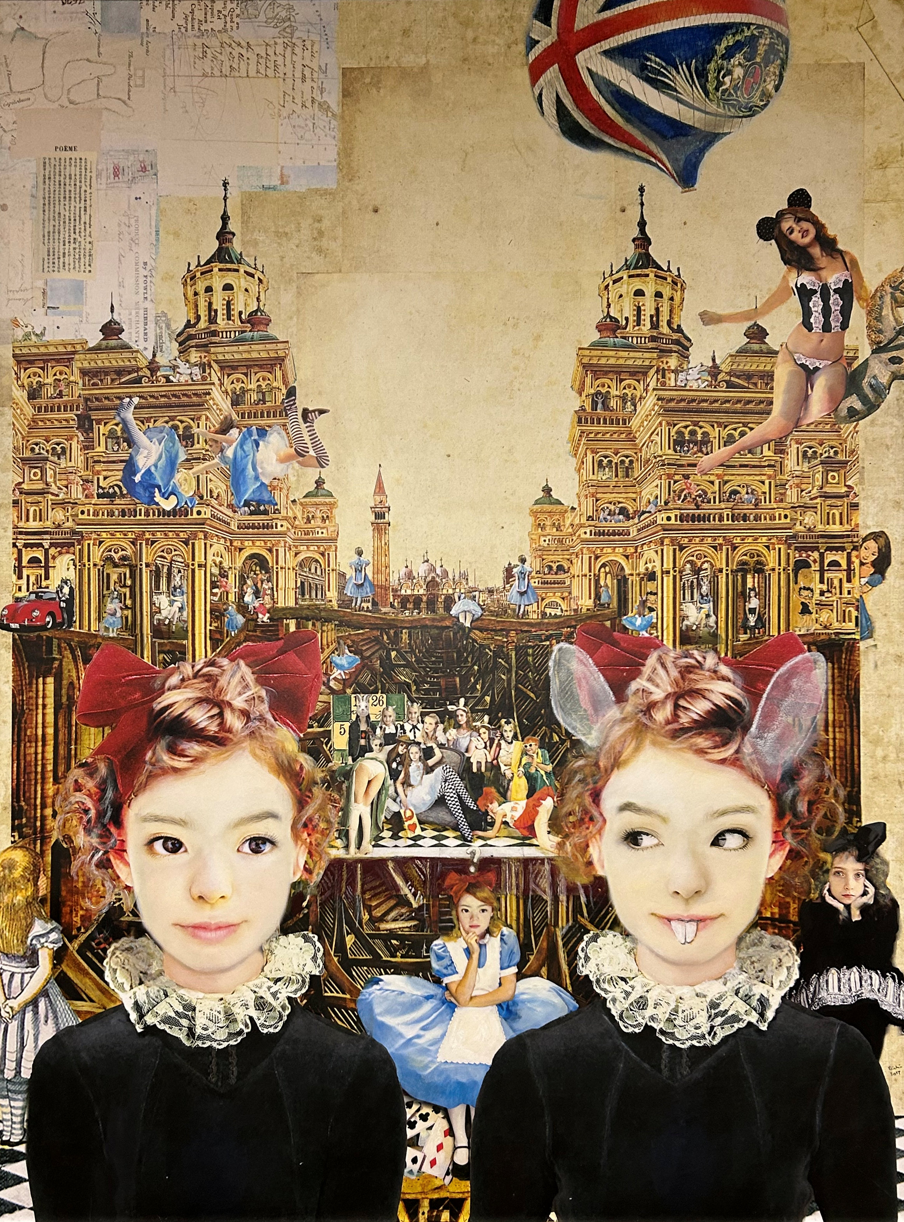

《アリス、君はどっちなの？》2017-18年 ミクストメディア、パネル 笠間日動美術館蔵

拝啓
時下、ますますご清祥のこととお慶び申し上げます。平素は格別のご高配を賜り、厚く御礼申し上げます。今夏、表記展覧会を開催いたします。つきましては、以下に展覧会の詳細をご案内いたしますので、ご取材・ご紹介などのご協力を賜りますようお願い申し上げます。
敬具
■開催趣旨
1970年、日動画廊主催の「第1回版画グランプリ展」でグランプリを受賞し、画壇にデビューした渡邊榮一。版画の制作活動を経て、油彩を主にしたミクストメディアの手法で独自の世界観を追及しています。
長年取り組んでいるテーマである『少年王國』は、渡邊が主人公の少年と化して登場する夢想の物語です。近年においては著名な画家や絵画へのオマージュなども描いています。本展では銅版画とミクストメディアの作品を展示し、1969年から現在にいたる渡邊の画業の軌跡をたどります。
■主な展示作品 ：1969年から2020年までの作品を展示
出品点数：約130点

- 油彩画/ミクストメディア
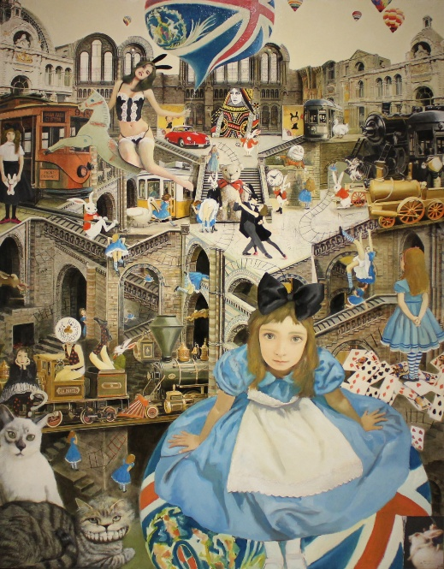
《少年王國〈アリス、君は誰なの?〉》
2015年 ミクストメディア 笠間日動美術館蔵

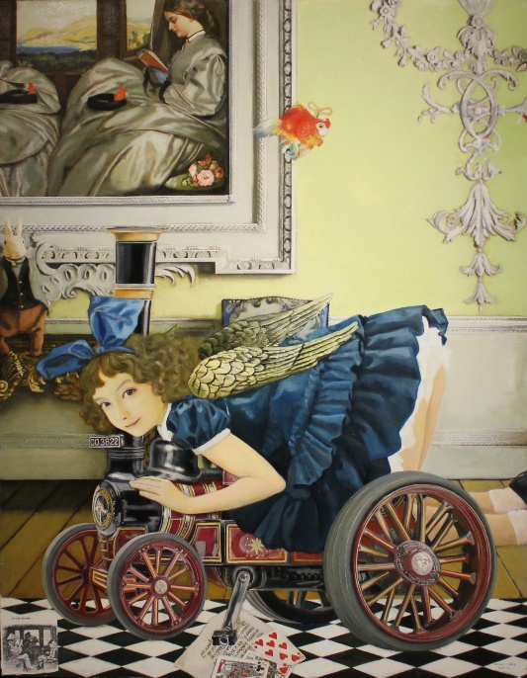
《少年王國〈旅の仲間〉》2015年
ミクストメディア 笠間日動美術館蔵

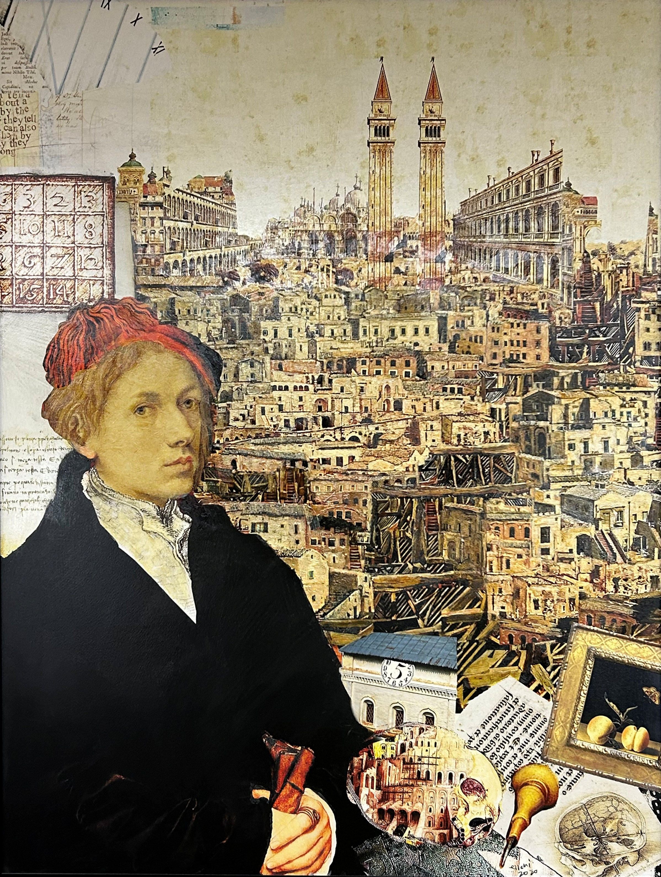
《少年王國〈かつて存在したかもしれない物語が〉》2020年
ミクストメディア 笠間日動美術館蔵

- エングレーヴィング/1969-1979

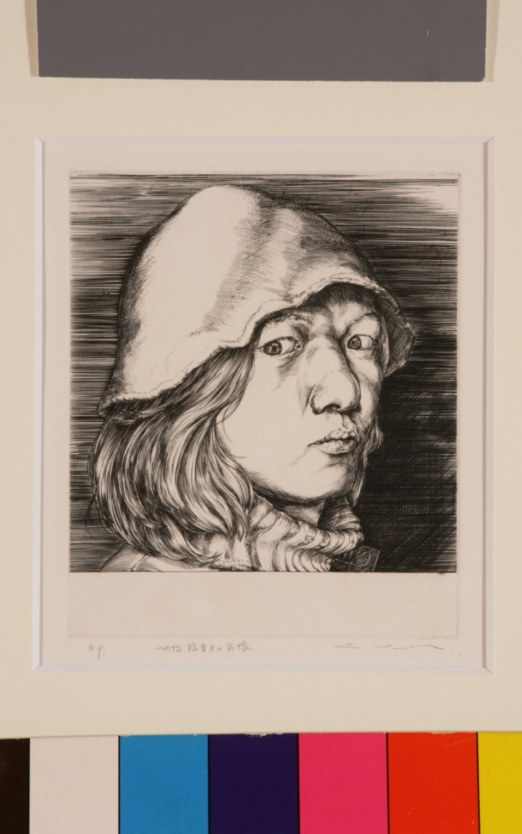
《いわゆる絵書きの肖像》 1973年
エングレーヴィング・紙 笠間日動美術館蔵
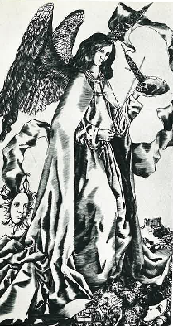
《摂理のロマン》 1970年
エングレーヴィング・紙 笠間日動美術館蔵

エングレーヴィング/1980-1989

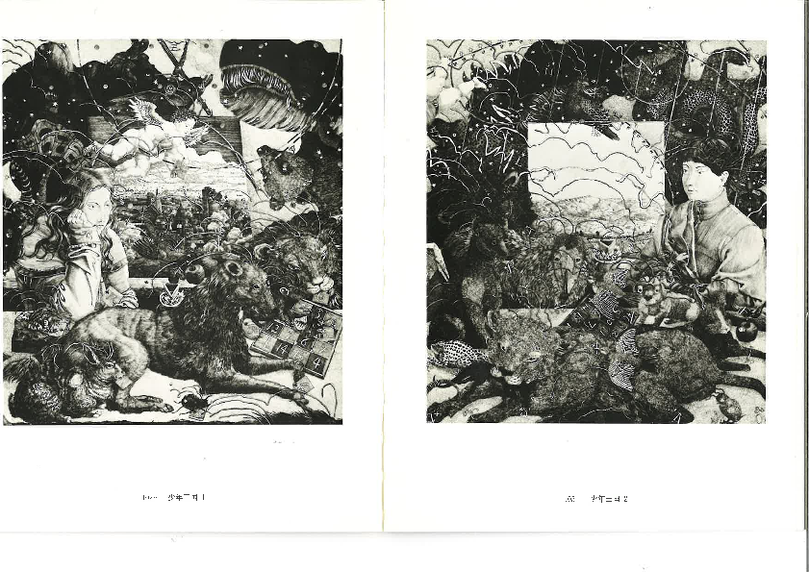
《少年王国2》 1988年
エングレーヴィング・紙 笠間日動美術館蔵
《少年王国1》 1987年
エングレーヴィング・紙 笠間日動美術館蔵

■渡邊榮一
1947年、山形県山形市に生まれる。1965年、山形県立中央高等学校卒業、東京理科大学理学部に入学。在学中に東北の版画家・棟方志功に興味を抱き、木版画を始める。1966年に池田満寿夫展を見てドライポイントを始める。翌年、野間伝治主宰の新銅版画工房に通い始め、大学を中退。1968年にビュランによる版画を知り、デューラーの作品を摸刻。1970年、日動画廊主宰「版画グランプリ」でグランプリ賞を受賞。その後、シルクスクリーンの会社を経由し、ビュランによるエングレーヴィング版画の制作を続ける。1980年にイタリア渡航、2年後にテンペラ画の制作を開始、そして1988年に少年をモチーフとした幻想的な作品による「少年王国」シリーズを始める。1990年以降、油彩画制作も開始する。2003年に郷里山形県の酒田市美術館で個展を開催。

展覧会概要
■渡邊榮一回顧展 -少年王國譚-
会 期： 2026年2月21日（土）～4月12日（日）
会 場： 笠間日動美術館 企画展示館（茨城県笠間市笠間978－4）
開館時間：午前10時より午後4時30分（入館受付は午後4時まで）（2月21日～28日まで）
午前9時30分より午後5時（入館受付は午後4時30分まで）
休 館 日：毎週月曜日（ただし、2月23日(月)は開館し、翌2月24日は休館）
入 館 料：大人 1300 円、65 歳以上 1000 円、大学・高校生 900 円、中学生300円、小学生 無料
20 名以上の団体は各 200 円割引 障害者手帳をお持ちの方、その同伴者 1 名は半額割引
主 催： 公益財団法人日動美術財団 笠間日動美術館
後援予定：茨城県／茨城県教育委員会／笠間市／笠間市教育委員会／茨城放送／
朝日新聞水戸総局／茨城新聞社／共同通信社水戸支局／産経新聞社水戸支局／
東京新聞つくば支局／毎日新聞社水戸支局／読売新聞水戸支局／
東日本旅客鉄道株式会社水戸支社
担 当： 学芸部 鴻村 komura@nichido-museum.or.jp 金澤 kanazawa@nichido-garo.co.jp

■会期中のイベント
担当学芸員によるギャラリートーク
日 時： 3月21日（土）、4月11日（土） 各日午後2時から（約30分）
会 場： 企画展示館

■同時開催：大島藤倉学園 アール・ブリュット展Ⅱ
開催趣旨
「アール・ブリュット」は、専門的な美術教育を受けていない人が、美術潮流に流されず、自らの衝動に従って制作するアートです。本展では大島藤倉学園の障害をもつ方々による、「リサイクル」をテーマにした作品をご紹介いたします。古新聞やカレンダーの裏紙、あるいは宅配便の中のクッション材など、不要となったモノが、彼らの手により、個性的な作品となってよみがえりました。これらの作品を通し、障害者の社会参画や、SDGｓ（持続可能な開発目標）の取り組みが、より進展することを願うものです。
- 展覧会概要
会 期： 2026年2月21日（土）～4月12日（日）
会 場： 企画展示館２階中央展示室
主 催： 公益財団法人日動美術財団 笠間日動美術館
特別協力：藤倉学園
後 援： 茨城県/茨城県教育委員会/笠間市/笠間市教育委員会/茨城放送/朝日新聞水戸総局/茨城新聞社/
共同通信社水戸支局/産経新聞社水戸支局/東京新聞つくば支局/毎日新聞社水戸支局/読売新聞水戸支局/東日本旅客鉄道株式会社水戸支社
社会福祉法人笠間市社会福祉協議会（アール・ブリュット展Ⅱ）
協 賛： 株式会社フジクラ／藤倉化成株式会社／藤倉コンポジット株式会社／株式会社フルヤ金属／
株式会社三井住友銀行
担 当：長谷川暁子/学芸部 鴻村大地

■同時開催：北大路魯山人館蔵名品展
会 期： 2026年3月7日(土）～5月10日（日）
会 場： フランス館1階 長谷川仁・林子記念室

【こちらでも北大路魯山人作品を常設展示中】
笠間日動美術館分館：春風萬里荘（北大路魯山人旧居）
所在地：茨城県笠間市下市毛1371-1
電話番号：0296-72-0958

■交通案内
【JR利用】
・常磐線友部駅北口より、かさま観光周遊バスで約15分
「日動美術館入口」下車徒歩 1分(1回100円／1日フリー乗車券300円)
・水戸線笠間駅より徒歩約30分、レンタサイクル約10分、
市内循環バスで約5分「日動美術館入口」下車徒歩2分
かさま観光周遊バス、またはレンタサイクルの利用が便利です。
【自動車利用】
・常磐道友部JCT経由、北関東道友部ICより国道355号線経由約6km
・東北道栃木都賀JCT経由、北関東道笠間西ICより国道50号線経由約8km
以上

公益財団法人 日動美術財団
笠間日動美術館
〒309-1611 茨城県笠間市笠間978-4
℡ 0296－72－2160 Fax 0296-72-5655
HP https://www.nichido-museum.or.jp/

